MỘT SỐ PHƯƠNG PHÁP BIỄU DIỄN ẢNH
Sau khi thu nhận và số hóa, ảnh sẽ được lưu trữ hay chuyển sang giai đoạn phân tích. Trước khi đề cập đến vấn đề lưu trữ ảnh, cần xem xét ảnh sẽ được biễu diễn ra sao trong bộ nhớ máy tính.
1. Mã loạt dài
Mã loạt dài (Run-length Code) hay dùng để biểu diễn cho vùng ảnh hay ảnh nhị phân. Một vùng ảnh R có thể biểu diễn đơn giản nhờ một ma trận nhị phân:
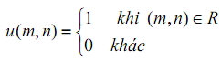
Với các biểu diễn trên, một vùng ảnh hay ảnh nhị phân được xem như chuỗi 0 hay 1
đan xen. Các chuỗi này được gọi là mạch (run).
2. Mã xích
Mã xích (Chain Code) thường được dùng để biểu diễn biên của ảnh. Thay vì lưu trữ toàn bộ ảnh, người ta lưu trữ dãy các điểm ảnh nhỏ A, B…M. Theo phương pháp này, 8 hướng của vectơ nối 2 điểm biên liên tục được mã hóa. Khi đó ảnh được biểu diễn qua điểm ảnh bắt đầu A cùng với chuỗi các từ mã. Điều này được minh họa trong hình duới đây:
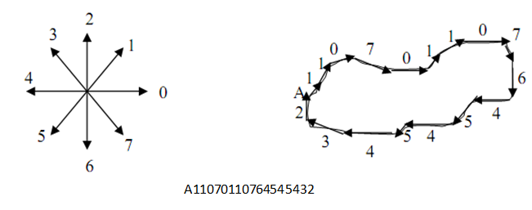
Hình 1. Hướng các điểm biên và mã tương ứng
3. Mã tứ phân
Theo phương pháp mã tứ phân (Quad Tree Code), một vùng ảnh coi như bao kín một hình chữ nhật. Vùng này được chia làm 4 vùng con (Quadrant). Nếu một vùng con gồm toàn điểm đen (1) hay toàn điểm trắng (0) thì không cần chia tiếp. Trong trường hợp ngược lại, vùng con gồm cả điểm đen và trắng gọi là vùng không đồng nhất, ta tiếp tục chia thành 4 vùng con tiếp và kiểm tra tính đồng nhất của các vùng con đó. Quá trình chia dừng lại khi mỗi vùng con chỉ chứa thuần nhất điểm đen hoặc điểm trắng. Quá trình đó tạo thành một cây chia theo bốn phần gọi là cây tứ phân. Như vậy, cây biểu diễn ảnh gồm một chuỗi các ký hiệu b (black), w (white) và g (grey) kèm theo ký hiệu mã hóa 4 vùng con. Biểu diễn theo phương pháp này ưu việt hơn so với các phương pháp trên, nhất là so với mã loạt dài. Tuy nhiên, để tính toán số đo các hình như chu vi, mô men là tương đối khó khăn.
4. CÁC ĐỊNH DẠNG CƠ BẢN TRONG XỬ LÝ ẢNH
Ảnh thu được sau quá trình số hóa có nhiều loại khác nhau, phụ thuộc vào kỹ thuật số hóa ảnh. Ảnh thu nhận được có thể lưu trữ trên tệp để cho các bước xử lý tiếp theo.
*Định dạng ảnh IMG
Ảnh IMG là ảnh đen trắng. Phần đầu ảnh có 16 bytes chứa các thông tin cần thiết:
+6 bytes đầu: dùng để đánh dấu định dạng ảnh IMG. Giá trị của 6 bytes này viết dưới dạng Hexa: 0×0001 0×0008 0×0001.
+ 2 bytes tiếp theo: chứa độ dài mẫu tin. Đó là độ dài của các dãy bit liền nhau mà dãy này sẽ được lập lại một số lần nào đó. Số lần lặp này sẽ được lưu trong byte đếm. Nhiều dãy giống nhau được lưu trong một byte.
+4 bytes tiếp theo: mô tả kích thước pixel
+2 bytes tiếp: số pixel trong một dòng ảnh
+2 bytes cuối: số dòng ảnh trong ảnh
Ảnh IMG được nén theo từng dòng. Mỗi dòng bao gồm các gói(pack). Các dòng giống nhau được nén thành một gói. Có 4 loại gói như sau:
Loại 1: Gói các dòng giống nhau
Quy cách gói tin này như sau 0×00 0×00 0×FF Cout. Ba byte đầu cho biết số các dãy giống nhau, byte cuối cho biết số các dòng giống nhau
Loại 2: Gói các dãy giống nhau
Quy cách gói tin này như sau: 0×00 Count. Byte thứ hai cho biết số các dãy giống nhau được nén trong gói. Độ dài của dãy ghi ở đầu tệp.
Loại 3: Dãy các pixel không giống nhau, không lặp lại và không nén được.
Quy cách như sau: 0×80 Count. Byte thứ hai cho biết độ dài không giống nhau không nén được.
Loại 4: Dãy các pixel giống nhau
Tùy theo các bit cao của byte đầu được bật hay tắt. Nếu bit cao được bật ( giá trị 1) thì đây là gói nén các bytes chỉ gồm bit 0, số các byte được nén được tính bởi 7 bit thấp còn lại. Nếu bit cao tắt(giá trị 0) thì đây là gói nén các byte gồm toàn bit 1. Số các byte được nén được tính bởi 7 bit thấp còn lại.
Các gói tin của file IMG phong phú như vậy là do ảnh IMG là ảnh đen trắng, do vậy chỉ cần 1 bit cho 1 pixel thay vì 4 hay 8 như đã nói trên.

